CONSEIL SYNDICAL

LA PROUE I

8-9 bd François Blancho

44200 NANTES

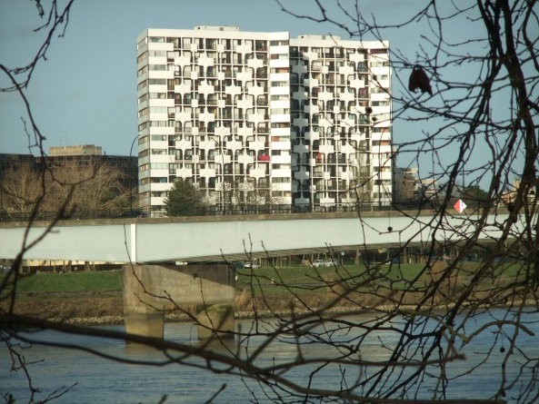

Compte-rendu de la
Réunion du 31 janvier 2022.

Le conseil syndical s’est réuni le 31 janvier 2022 à la PROUE1.
Etaient présents :
Madame MARUGAN.
Messieurs : BIARD, HUET, LEMARCHAND, PERRAULT, PIARD.
Absent excusé :
M. Guy LENEN.

Election du président du conseil syndical :

M. William LEMARCHAND ayant fait acte de candidature est élu à l’unanimité
Président du conseil syndical.

Suite de l’AGS du 30 juin :
Permis de construire :
Toujours en cours d’étude par NANTES Métropole.
L’architecte profite de ce délai pour la mise en place d’un planning avec les entreprises.
Prêt de la caisse d’épargne : Il reste quelques dossiers incomplets, qui doivent être finalisés courant février.

Appels de fonds :
Suite à l’appel de fonds du 15 janvier 2021, le conseil syndical conteste la ligne menuiserie des loges car il s’agit de menuiseries communes, or tous les travaux communs sont déjà inclus et appelés dans la quote-part de chaque copropriétaire. (Ligne travaux structurels et énergétiques).
Cette ligne de travaux des loges n’a pas fait l’objet de vote lors de l’AGS.
Le conseil syndical demande l’annulation de cette ligne.
Aide à la maitrise d’œuvre de 15000 €.
Le conseil syndical a redemandé à NEXITY de faire le nécessaire pour récupérer cette aide.
Ce qui n’avait pas été fait par l’équipe précédente malgré nos relances.

Suite AG du 2022 :
Le conseil syndical a demandé que NEXITY envoie au plus vite l’ordre de service pour les travaux sur les colonnes d’eau, travaux votés en mars 2021.

Suivi de la gestion et de l’entretien de l’immeuble :
09/12/2021 | Mail à Mme CHAUSSIN et HENAFF pour notifier l’erreur sur la ligne menuiseries privatives et locaux communs.  Les locaux communs étant déjà réglées sur les 3 autres appels travaux structurels. | Rectifié sur l’appel suivant.
22/12/2021 | Envoi courrier à M JAUZELON pour informer des dysfonctionnements de la gestion de notre copropriété.
27/12/2021 | Reçu nouvel appel de fonds avec des erreurs.  Mail à Mme CHAUSSIN, HENAFF et M JAUZELON  pour notifier l’erreur sur la ligne menuiseries privatives et locaux communs.  Les locaux communs (loges gardiens) étant déjà réglées sur les 3 autres appels travaux structurels. | Envoi d’un mail pour rectification le 28 décembre puis le 05 janvier.  A suivre par le nouveau gestionnaire.
28/12/2021 | Rencontre entre le CS et Mme CHAUSSIN pour comprendre les retards et disfonctionnements actuels,  vu l’urgence du dossier.
30/12/2021 | Affichage des raisons qui ont poussés le CS  à ne pas mettre NEXITY en concurrence.
05/01/2022 | M JAUZELON nous prévient du départ de Mme CHAUSSIN et de Mme HENAFF.
11/01/2021 | Réunion du CS chez NEXITY | Présentation nouvelle équipe
11/01/2022 | AG normale
12/01/2022 | Mail de M JOUET concernant les fuites d’eau dans les garages | Réponse de M BOST de NEXITY qui prend note.
13/01/2022 | Visite des garages avec la société ORTEC, Proue2 et Proue1. | Visite demandée par NEXITY suite aux plaintes de M JOUET.
24/01/2022 | Devis ORTEC pour recherche des infiltrations garages, avec curage et inspection vidéo : | 2516.40 € TTC
26/01/2022 | Nettoyage des encombrants et des garages  par M BONNIN.
26/01/2022 | Réunion chez NEXITY pour synthèse des travaux. | Présence de M GUILLET et Laurent FETZER de Nantes Métropole.

A venir :
Travaux sur les colonnes d’eaux froides sanitaires suite à l’AG de mars 2021.
Suite aux réclamations de M JOUET, la société ORTEC doit vérifier les écoulements d’eaux au-dessus des garages : Devis 2516,40 €.

Pour joindre le conseil :
par courrier : boîte aux lettres du conseil
par mail : proue1@numericable.fr
Copie :
- Affichage 8 et 9
- Registre des réunions
- Membres du conseil.
- Syndic.

Pour le conseil syndical
William LEMARCHAND

